Об утверждении проекта межевания территории с. Бершеть Пермского муниципального округа Пермского края, включающей земельный участок
с кадастровым номером 59:32:0180005:4551


26.12.2024
299-2024-01-05.С-1059

В соответствии с частью 13 статьи 46 Градостроительного кодекса Российской Федерации, пунктом 26 части 1 статьи 16 Федерального закона от 06 октября 2003 г. № 131-ФЗ «Об общих принципах организации местного самоуправления в Российской Федерации», пунктом 29 части 1 статьи 5, пунктом 6 части 2 статьи 30 Устава Пермского муниципального округа Пермского края, с учетом протокола общественных обсуждений по проекту межевания территории с. Бершеть Пермского муниципального округа Пермского края, включающей земельный участок с кадастровым номером 59:32:0180005:4551, от 19 декабря 2024 г., заключения общественных обсуждений по проекту межевания территории с. Бершеть Пермского муниципального округа Пермского края, включающей земельный участок с кадастровым номером 59:32:0180005:4551, от 20 декабря 2024 г. № СЭД-2024-299-01-12-01вн-1631
администрация Пермского муниципального округа Пермского края ПОСТАНОВЛЯЕТ:
1. Утвердить проект межевания территории с. Бершеть Пермского муниципального округа Пермского края, включающей земельный участок с кадастровым номером 59:32:0180005:4551, согласно приложению к настоящему постановлению.
2. Настоящее постановление опубликовать в бюллетене муниципального образования «Пермский муниципальный округ» и разместить на официальном сайте Пермского муниципального округа в информационно-телекоммуникационной сети Интернет (www.permokrug.ru).
3. Настоящее постановление вступает в силу со дня его официального опубликования.
4. Контроль за исполнением настоящего постановления возложить на начальника управления архитектуры и градостроительства администрации Пермского муниципального округа Пермского края, главного архитектора.
Глава муниципального округа В.Ю. Цветов

Приложение
к постановлению
администрации Пермского муниципального округа
Пермского края
от 26.12.2024 № 299-2024-01-05.С-1059

ПРОЕКТ
межевания территории с. Бершеть Пермского муниципального округа Пермского края, включающей земельный участок с кадастровым номером 59:32:0180005:4551

ШИФР 11/2024-ПМТ

Содержание
I. Текстовая часть
II. Графическая часть

I. Текстовая часть

1. Перечень и сведения о площади образуемых земельных участков, в том числе возможные способы их образования, сведения об отнесении к территориям общего пользования или имуществу общего пользования, в том числе в отношении которых предполагаются резервирование или изъятие для государственных или муниципальных нужд. Вид разрешенного использования образуемых земельных участков
Таблица 1
№ на чертеже | Вид разрешенного использования земельного участка | Местоположение земельного участка | Площадь земельного участка по проекту, кв. м | Способ образования | Сведения об отнесении (не отнесении) образуемого з.у. к территории общего пользования (ТОП) | Необходимость изъятия для муниципальных нужд
:ЗУ1 | склад (6.9) | Российская Федерация, край Пермский, муниципальный округ Пермский, село Бершеть, улица Мира, з/у 32а | 2165 | перераспределение з.у. с к.н. 59:32:0180005:4551 и земель, находящихся в государственной или муниципальной собственности | нет | нет
:ЗУ2 | склад (6.9) | Пермский, муниципальный округ Пермский, село Бершеть, | 661 | образование земельного участка из земель, находящихся в государственной или муниципальной собственности | нет | нет
:ЗУ3 | склад (6.9) | Пермский, муниципальный округ Пермский, село Бершеть, | 250 | образование земельного участка из земель, находящихся в государственной или муниципальной собственности | нет | нет
:ЗУ4 | склад (6.9) | Пермский, муниципальный округ Пермский, село Бершеть, | 3333 | образование земельного участка из земель, находящихся в государственной или муниципальной собственности | нет | нет
:ЗУ5 | склад (6.9) | Пермский, муниципальный округ Пермский, село Бершеть, | 5010 | образование земельного участка из земель, находящихся в государственной или муниципальной собственности | нет | нет
:ЗУ6 | склад (6.9) | Пермский, муниципальный округ Пермский, село Бершеть, | 3681 | образование земельного участка из земель, находящихся в государственной или муниципальной собственности | нет | нет

2. Обоснование принятых решений
Земельный участок :ЗУ1 образован путем перераспределения земельного участка с кадастровым номером 59:32:0180005:4551 и земель, находящихся в государственной или муниципальной собственности на основании пункта 2 части 1 статьи 39.28 Земельного кодекса РФ (далее – ЗК РФ). Из земель, предусмотренных к перераспределению, невозможно образовать самостоятельный земельный участок, в связи с отсутствием доступа.
Перераспределение осуществляется в целях обеспечения доступа от территории общего пользования. Кроме того, в соответствии с Приказом МЧС России от 24 апреля 2013 г. № 288 «Об утверждении свода правил СП 4.13130 «Системы противопожарной защиты. Ограничение распространения пожара на объектах защиты. Требования к объемно-планировочным и конструктивным решениям» (вместе с «СП 4.13130.2013. Свод правил. Системы противопожарной защиты. Ограничение распространения пожара на объектах защиты. Требования к объемно-планировочным и конструктивным решениям») к зданиям склада должен быть обеспечен пожарный проезд шириной не менее 6 метров. Дополнительно, необходимо организовать площадку для выгрузки-загрузки товаров, с целью обеспечения функционирования существующего объекта, а также планируется размещение площадки ТБО и парковочных мест.
Согласно приложения Ж, таблицы Ж.1 СП 42.13330.2016 предусматривается 6-8 кв.м. на 1 машино-место для производственных зданий, коммунально-складских объектов, размещаемых в составе многофункциональных зон.
Контейнерные площадки, организуемые заинтересованными лицами, независимо от видов мусоросборников должны иметь подъездной путь, твердое (асфальтовое, бетонное) покрытие с уклоном для отведения талых и дождевых сточных вод, а также ограждение, обеспечивающее предупреждение распространения отходов за пределы контейнерной площадки.
В этой связи площадь присоединяемой части к земельному участку с кадастровым номером 59:32:0180005:4551 cоставила 1738 кв. м.
Земельные участки с условными номерами :ЗУ2 - :ЗУ6 образованы из земель, находящихся в государственной или муниципальной собственности на основании пункта 1 части 1 статьи 11.3 ЗК РФ.
Виды разрешенного использования образуемых земельных участков соответствуют видам, установленным правилами землепользования и застройки муниципального образования «Бершетское сельское поселение» Пермского муниципального района Пермского края, утвержденными решением Земского собрания Пермского муниципального района Пермского края от 31 января 2019 г. № 364 «Об утверждении Правил землепользования и застройки муниципального образования «Бершетское сельское поселение» Пермского муниципального района Пермского края» (в редакции от 31 января 2019 г. № 364, от 30 мая 2019 г. № 397, от 28 января 2021 г. № 100 постановления администрации Пермского муниципального округа Пермского края от 03 июля 2023 г. № СЭД-2023-299-01-01-05.С-513, от 14 августа 2024 г. № 299-2024-01-05.С-626).
Проектом межевания территории не предусмотрено изъятие земельных участков для муниципальных нужд.
Линии отступа от красных линий в целях определения мест допустимого размещения зданий, строений, сооружений не устанавливаются.

3. Целевое назначение лесов, количественные и качественные характеристики лесного участка, вид (виды) разрешенного использования лесного участка, сведения о нахождении лесного участка в границах особо защитных участков лесов
Раздел не разрабатывается в связи с отсутствием в границах проектирования земель лесного фонда

4. Сведения о границах территории, в отношении которой утвержден проект межевания, содержащие перечень координат характерных точек этих границ
Перечень координат характерных точек границы территории проектирования
Таблица 2
№ | X | Y
1 | 2 | 3
1 | 487147.08 | 2239180.39
2 | 487146.51 | 2239203.81
3 | 487128.32 | 2239347.09
4 | 487114.74 | 2239455.12
5 | 487101.46 | 2239573.86
6 | 487097.87 | 2239587.73
7 | 487080.79 | 2239588.23
8 | 487073.69 | 2239588.39
9 | 487077.22 | 2239527.66
10 | 487071.90 | 2239406.79
11 | 487022.84 | 2239254.88
12 | 487027.75 | 2239188.50
13 | 487093.29 | 2239183.08
1 | 487147.08 | 2239180.39

5. Перечень координат характерных точек образуемых земельных участков
Каталог координат земельного участка :ЗУ1
Система координат МСК 59
№ | X | Y
1 | 2 | 3
1 | 487104.81 | 2239261.74
2 | 487107.51 | 2239253.22
3 | 487136.14 | 2239264.39
4 | 487136.97 | 2239258.52
5 | 487108.38 | 2239247.67
6 | 487112.33 | 2239231.05
7 | 487073.55 | 2239219.16
8 | 487053.50 | 2239212.91
9 | 487044.75 | 2239244.23
10 | 487084.84 | 2239255.92
1 | 487104.81 | 2239261.74
Каталог координат земельного участка :ЗУ2
Система координат МСК 59
№ | X | Y
1 | 2 | 3
1 | 487136.97 | 2239258.52
2 | 487108.38 | 2239247.67
3 | 487112.33 | 2239231.05
4 | 487113.41 | 2239226.86
5 | 487140.32 | 2239234.53
1 | 487136.97 | 2239258.52

Каталог координат земельного участка :ЗУ3
Система координат МСК 59
№ | X | Y
1 | 2 | 3
1 | 487084.84 | 2239255.92
2 | 487073.07 | 2239323.42
3 | 487127.79 | 2239327.03
4 | 487136.14 | 2239264.39
5 | 487107.51 | 2239253.22
6 | 487104.81 | 2239261.74
1 | 487084.84 | 2239255.92

Каталог координат земельного участка :ЗУ4
Система координат МСК 59
№ | X | Y
1 | 2 | 3
1 | 487118.63 | 2239396.46
2 | 487119.31 | 2239390.93
3 | 487127.79 | 2239327.03
4 | 487073.07 | 2239323.42
5 | 487043.83 | 2239321.50
6 | 487071.14 | 2239404.27
1 | 487118.63 | 2239396.46

Каталог координат земельного участка :ЗУ5
Система координат МСК 59
№ | X | Y
1 | 2 | 3
1 | 487076.94 | 2239533.09
2 | 487103.68 | 2239533.65
3 | 487105.13 | 2239523.56
4 | 487115.50 | 2239425.70
5 | 487072.87 | 2239428.79
6 | 487077.10 | 2239530.78
1 | 487076.94 | 2239533.09

II. Графическая часть
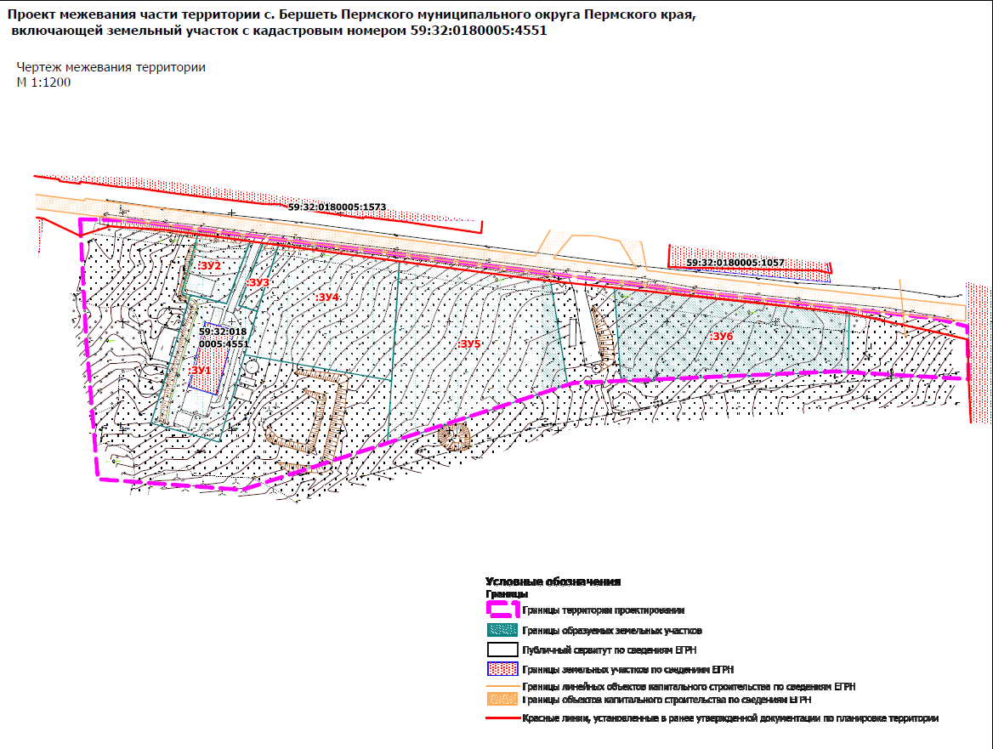
Чертеж межевания территории

